Такмичење из ИСТОРИЈЕ

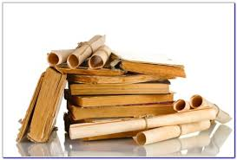

На општинском такмичењу из историје, које је одржано 15.3.2019. године у ОШ „Марко Орешковић“ у Новом Београду ученици су показали знање из опште и националне историје.

Ученица Жељана Бабић, 7/2, освојила је 1. место, са највећим бројем бодова.

Честитамо Жељани и наставници Љубици Милисављевић на великом успеху!

